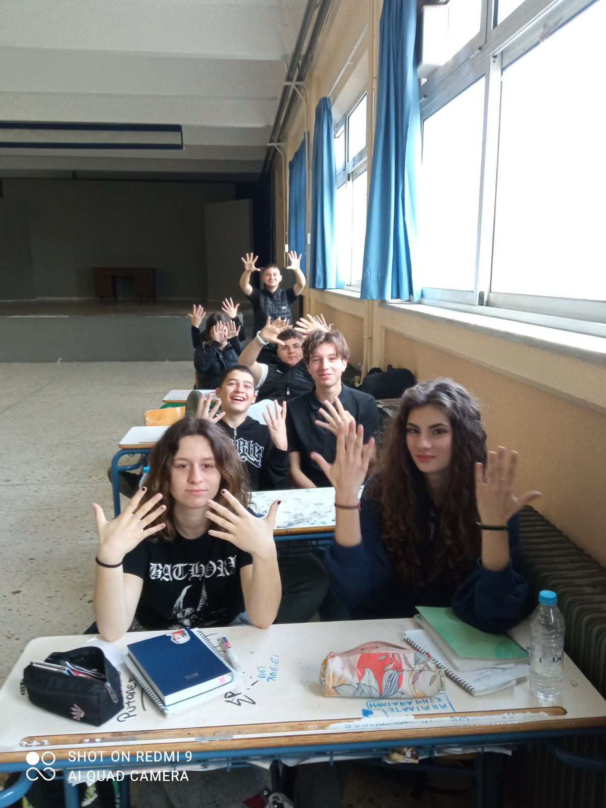

Εφαρμογή Συνδυασμός EAR και DRAMA in EDUCATION - ΕΡΓΑΣΤΗΡΙΑ ΣΕ ΜΕΘΟΔΟΛΟΓΙΕΣ ΑΚΑΔΗΜΙΑΣ
ΟΝΟΜΑ ΤΗΣ ΜΕΘΟΔΟΥ | Συνδυασμός EAR και DRAMA in EDUCATION
ΕΚΠΑΙΔΕΥΤΡΙΑ/-ΤΗΣ | Δρετακη Αικατερίνη
ΕΚΠΑΙΔΕΥΟΜΕΝΟΙ | Μαθητες Α λυκείου
ΠΟΤΕ-ΠΟΥ | ΓΕΛ ΜΑΓΟΥΛΑΣ ΔΥΤΙΚΗ ΑΤΤΙΚΗ
ΘΕΜΑ ΕΚΠΑΙΔΕΥΣΗΣ | ΞΕΝΗ ΓΛΩΣΣΑ ΑΓΓΛΙΚΑ Θεμα:unit 4 VINCENT VAN COGH
ΤΙ ΚΑΝΑΜΕ -ΕΦΑΡΜΟΓΗ | Βήματα:  - Αφορμηση:βίντεο Vincent van Gogh: My Story και ανάγνωση  Σελ 41, 42 του σχολικου βιβλιου (βιογραφία)  - Τεχνικη :Ανακριτικη καρέκλα. :Οι μαθητές αναλαμβάνουν τους εξης ρόλους:1 VINCENT 2. DR GACHET 3. THEO (the painter’s brother).4 GAUGIN Οι υπόλοιποι μαθητές παίρνουν τους ρόλους ανταποκριτών από δίάφορες διεθνείς και εγχώριες εφημερίδες κάνοντας ένα ταξίδι στον χρόνο. Εχουν την ευκαιρία να πάρουν συνεντευξη σε αυτά τα πρόσωπα που έζησαν και ήρθαν σε στενή επάφη με τον διάσημο ζωγράφο ώστε να μάθουν όσα περισσότερα μπορούν για την προσωπικότητα του.  - FORUM THEATRE: Αφού λάβουν χώρα οι πρώτες συνεντεύξεις οι μαθητές – δημοσιογράφοι αλλάζουν την ροή της κουβέντας για να προσθέσουν την δική τους πρόταση στην ροή της ιστορίας. Διαλέγουν έναν ανακρινόμενο , φωνάζουν στοπ και παίρνουν τη θέση του. Το σκηνικό αλλάζει και οι μαθητές δίνουν διαφορετική τροπή στην βιογραφία του Vincent.  - Συζήτηση και μοίρασμα στην ολομέλεια.
ΑΝΑΤΡΟΦΟΔΟΤΗΣΗ ΑΠΟ ΕΚΠΑΙΔΕΥΟΜΕΝΟΥΣ | Οι μαθητές χρησιμοποιώντας τις παλάμες τους αξιολόγησαν τις δράσεις από το 1 μέχρι το 10 μετά το τέλος του μαθήματος.  90% των μαθητών αξιολόγησαν θετικά τη δράση σηκώνοντας τις δύο παλάμες τους. Ελαχιστοι μαθητές δεν αξιολόγησαν με αριστα τη δράση και οι λογοι που εξέθεσαν ήταν το ότι δεν ήθελαν να εκτεθούν στους συμμαθητές τους.
ΣΚΕΨΕΙΣ ΑΠΟ ΤΟΝ ΕΚΠΑΙΔΕΥΤΗ ΜΕΤΑ ΤΟ ΕΡΓΑΣΤΗΡΙΟ | Οι μαθητές με ενθουσιασμό ανέλαβαν ρόλους και ενσωματώθηκαν στη Δράση.Ως εκπαιδέυτρια αισθάνθηκα ότι οι δυνατότητες χρήσης της μεθόδου είναι πολλαπλές και εύκολα προσαρμόσιμες σε πολλές θεματικές του σχολικού βιβλίου.Μαθητές που έμεναν αμέτοχοι στην παραδοσιακή δασκαλοκεντρικη διδασκαλία συμμετείχαν με ενθουσιασμό. Χρησιμοποήθηκε προφορικός και γραπτος λόγος ως γλωσσική εξάσκηση . Τα παιδια επέλεξαν τις δράσεις ανάλογα με τα ταλέντα τους και χρησιμοποίησαν την φαντασία τους και την κριτική σκέψη τους εκφράζοντας τα συναισθηματά τους με διάφορους τρόπους.Επικοινωνιακές δεξιότητες πρόαχθηκαν.
ΓΕΝΙΚΑ ΣΥΜΠΕΡΑΣΜΑΤΑ | Καθώς εξελίσσεται η μεθοδολογία στην τάξη προκύπτουν καινούρια σενάρια και οι μαθητές είναι πρόθυμοι να προτείνουν αλλαγές στον τρόπο υλοποίησης ώστε να ταιρίαζουν με τις προτιμήσεις τους και τα ταλέντα τους .
ΠΑΡΑΡΤΗΜΑ | Προφορικές Οδηγίες δόθηκαν στους μαθητές για τα βήματα των δράσεων  …  …  …
φωτογραφίες/βίντεο | Πού βρίσκονται, αν υπάρχουν

